《算法分析与设计》
课后作业

学 号 2024112639
姓 名 毛露涵
年 级 2024级
专 业 软件工程
院 系 计算机与人工智能学院
第一大题 （15%） | 第二大题（15%） | 第三大题（30%） | 第四大题（40%） | 总分 | 批阅人签字

2025-2026学年第2学期
第2章 算法效率分析
1、教材习题2第2题（简要说明原因）（共15分）
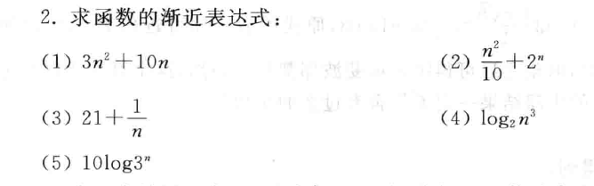
- O(n²)
n阶数低于n²
- O(2^{n})
2^{n}增长速度快于n²
- O(1)
n趋近于无穷大，n分之一趋近于0，函数趋近于常数
- O(logn)
log₂n³=3log₂n
- O(n)
10log3^{n}=10·log3·n
2、教材习题2第4题（简要说明原因）（共15分）
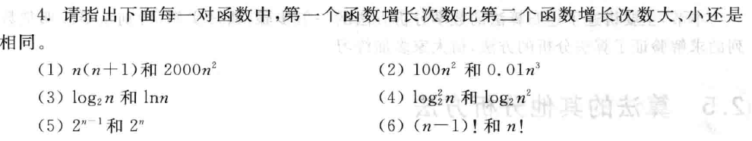
- 相同
n(n+1)=n²+n
均为O(n²)
- 小
第一个为O(n²)
第二个为O(n³)
O(n²)< O(n³)
- 相同
log₂n²=2log₂n
均为O(logn)
- 大
第一个为O(log²n)
第二个为O(logn)
O(log²n)> O(logn)
- 相同
均为O(2^{n})
- 小
第一个为O((n-1)!)
第二个为O(n!)
O((n-1)!)< O(n!)
3、教材习题2第5题（前3题采用直接递推，第4题采用递归树法）（共30分）
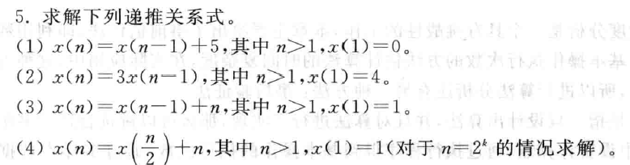
(1)
x(n)=x(1)+5*(n-1)
=5n-5
(2)
x(n)=x(1)*3^{n-1}
=4*3^{n-1}
(3)
x(n)=x(1)+(n+…+2)
=n+…+1
=n(n+1)/2
(4)
根节点：问题规模n，代价n
第1层子节点：规模n/2，代价n/2
第2层子节点：规模n/4，代价n/4
...
叶子节点：规模1，代价1
x(n)=n+n/2+n/4+…+1
=$\frac{n\left(1-{\left(\frac{1}{2}\right)}^{\log_{2}n-1}\right)}{1-\frac{1}{2}}$
=2n-1
x(n)=2n−1
4、阅读下面的程序，按要求回答下面的问题。（共40分）
1. #include <iostream>
2. using namespace std;
3. void inputAndBuild();
4. void turn(int i, int j);
5. void flip(int s);
6. int Win();
7. void dfs(int s, int b);
8. int c,m,**map;
9. int main()
10. {
11. cin >> m;
12. c = 2 * m * m + 1;
13. map = new int* [m+1];
14. for (int i = 0; i <= m; i++)
15. map[i] = new int[m + 1];
16. inputAndBuild();
17. dfs(0, 0);
18. if (c == m * m * 2 + 1)
19. cout << "Impossible" << endl;
20. else
21. cout << c << endl;
22. return 0;
23. }
24. void inputAndBuild()
25. {
26. char c;
27. int i, j;
28. for (i = 0; i < m; i++){
29. for (j = 0; j < m; j++){
30. cin >> c;
31. if (c == 'w')
32. map[i][j] = 0;
33. else
34. map[i][j] = 1;
35. }
36. }
37. }
38. void turn(int i, int j)
39. {
40. if (i >= 0 && i <= m - 1 && j >= 0 && j <= m - 1)
41. map[i][j]= !map[i][j];
42. return;
43. }
44. void flip(int s)
45. {
46. int i = s / m;
47. int j = s % m;
48. turn(i, j);
49. turn(i + 1, j);
50. turn(i, j + 1);
51. turn(i - 1, j);
52. turn(i, j - 1);
53. return;
54. }
55. int Win()
56. {
57. int i, j, s1 = 0;
58. for (i = 0; i < m; i++)
59. for (j = 0; j < m; j++)
60. s1 += map[i][j];
61. if (s1 % (m * m))
62. return 0;
63. else
64. return 1;
65. }
66. void dfs(int s, int b)
67. {
68. if (Win()){
69. if (c > b)
70. c = b;
71. return;
72. }
73. if (s >= m * m)
74. return;
75. dfs(s + 1, b);
76. flip(s);
77. dfs(s + 1, b + 1);
78. flip(s);
79. return;
80. }
（1）设输入如下，请写出程序执行到17行时（尚未进入dfs）变量map的值。（10分）
4
bwwb
bbwb
bwwb
bbbb
答：map[0] = [1, 0, 0, 1]
map[1] = [1, 1, 0, 1]
map[2] = [1, 0, 0, 1]
map[3] = [1, 1, 1, 1]
（2）分析函数dfs的时间复杂性上界（大O），写出分析过程。（10分）
（提示：1、需分析递归调用每轮的时间复杂性和出口的时间复杂性。2、该dfs是回溯法，递归时并未减小问题n的规模，而是依靠递归深度s来控制递归是否结束，因此递归表达式可以写为 T(0)=?T(1)+?=?T(2)+?...，直到递归出口。3、分析复杂性上界时不用考虑Win()函数可能造成的提前return的情况，只考虑一般情况下的递归出口（即(s >= m * m)时的return），从而确定递归深度）
答：
时间复杂性上界：O($2^{m^{2}}$)
n=m²，s的范围为0∼m²，最大递归深度为m²，每个s对应两种选择，节点总数为$2^{m^{2}}$，故时间复杂性上界为O($2^{m^{2}}$)
（3）采用（1）中的输入，请写出程序第3次执行了76行代码后（即执行完了76行的flip）变量s、b和map的值（请简要说明计算过程）。（20分）
答：
s=15
b=1
map [0] = [1, 0, 0, 1]
map [1] = [1, 1, 0, 1]
map [2] = [1, 0, 1, 0]
map [3] = [1, 0, 1, 1]
dfs先不翻转递归至最深层，第一次执行是flip(15)，第二次执行是flip (14)，第三次执行是在dfs (15,1)中调用flip(15)，s=15，b=1，先执行flip(14)修改坐标(3,2)，翻转(3,2)，(2,2)，(3,1)，(3,3)，再执行flip(15)修改坐标(3,3)，翻转(2,3)、(3,2)、(3,3)

